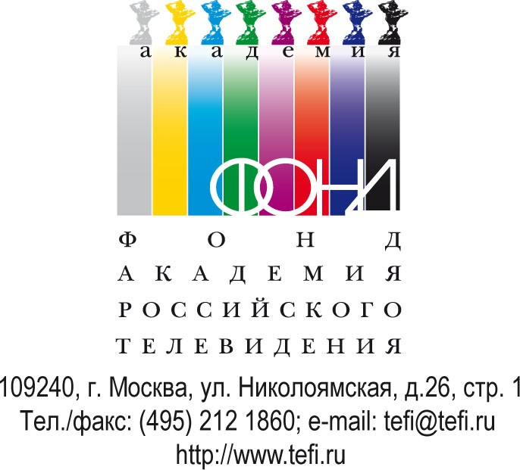

XI Всероссийский телевизионный конкурс «Студенческий ТЭФИ»
17 - 20 апреля 2025 года, Казань

Организатор конкурса - Академия Российского телевидения.
В XI Всероссийском телевизионном конкурсе «Студенческий ТЭФИ» принимают участие 533 работы из 39 ВУЗов из 27 городов России!

Конкурс проводится с целью выявления и поощрения наиболее значимых студенческих работ и студентов российских ВУЗов, обучающихся по телевизионным специальностям. Участники конкурса - студенты российских ВУЗов, получающие профессиональное образование в сфере телевизионных специальностей.
В конкурсе 10 номинаций:
- «Документальный фильм»,
- «Информационный сюжет»,
- «Режиссёр телевизионной программы/фильма»,
- «Продюсер телевизионной программы/фильма»,
- «Звукорежиссёр телевизионной программы/фильма»,
- «Оператор телевизионной программы/фильма»,
- «Репортер»,
- «Интернет-проект»,
- «Анимационный фильм»,
- Специальная номинация «80 лет Победы в Великой Отечественной войне».

Лидирующие номинации по количеству работ: «Информационный сюжет» – 125 работ, «Документальный фильм» - 81 работа, «Интернет-проект» и «Режиссер телевизионной программы/фильма» – по 62 работы, «Репортер» – 56 работ.

Города – лидеры по количеству работ: Москва – 174 работ; Санкт-Петербург – 98 работ; Челябинск – 35 работ; Барнаул – 23 работы; Новосибирск – 22 работы; Казань – 17 работ.

ВУЗы – лидеры по количеству поданных работ: Санкт-Петербургский Государственный институт кино и телевидения(СпБКИТ) – 72 работы; АНО ВО Институт кино и телевидения(ГИТР) – 52 работы; Всероссийский государственный университет кинематографии имени С.А. Герасимова(ВГИК) – 35 работ; Московский педагогический государственный университет – 31 работа; Уральский федеральный университет имени первого Президента России Б.Н. Ельцина – 27 работ; Московский государственный университет имени М. В. Ломоносова – 26 работ; Алтайский государственный университет – 23 работы; Челябинский государственный университет – 22 работы; Новосибирский национальный исследовательский государственный университет – 18 работ.

В этом году в состав жюри вошли:
- кинооператор Владимир Башта;
- НМГ ДОК Юлия Засько;
- генеральный продюсер «Союзмультфильм» Юлия Осетинская;
- ведущий «Россия-1» Денис Полунчуков;
- журналист, режиссёр, «Пятница», «Россия - Культура» Павел Селин;
- член АРТ, ведущий продюсер «СТС» Александр Швыдкой;
- член АРТ, главный редактор «Москва 24» Дмитрий Щугорев и др.

Попечительский совет Конкурса:
- ректор Института кино и телевидения (ГИТР) Юрий Литовчин;
- декан факультета журналистики МГУ имени М. В. Ломоносова Елена Вартанова;
- профессор факультета коммуникаций, медиа и дизайна НИУ ВШЭ Андрей Быстрицкий;
- президент Конкурса, ректор ВГИК Владимир Малышев;
- президент Академии Российского телевидения Михаил Швыдкой.

Для участников и гостей Конкурса будет организована разноплановая образовательная программа: мастер-классы, дискуссии, воркшопы, круглые столы, творческие встречи и т.д.
19 апреля состоится Церемония награждения победителей конкурса «Студенческий ТЭФИ».

Следите за новостями Академии Российского телевидения и главными новостями медиасферы в соцсетях:

Telegram-канал: https://t.me/TEFI_Russia ВКонтакте: https://vk.com/tefi_russia

